

Unidad Profesional Interdisciplinaria de Ingeniería Campus Tlaxcala.

Fundamentos de Diseño Digital

Inteligencia Artificial.

Profesor:

María Barbara Calva Yañes.

Presenta:

Roberto Misael Reyes Cruz.

Trabajo:

Practica 3

Calificación:

Objetivos:
1. Que el alumno compruebe experimentalmente el comportamiento de las
compuertas básicas y se familiarice con el manejo de los circuitos lógicos de
la familia TTL.
2. Que el alumno se inicie en el uso y aplicación de manuales técnicos para los
circuitos lógicos.

Caso de estudio:
Reconocer las tablas de verdad de las compuertas lógicas fundamentales y
revisar sus características más importantes tales como el tiempo de retardo
y la potencia disipada.
Desarrollo:
1. Utilizando los manuales o datasheet obtener las configuraciones de los
circuitos integrados listados en la Tabla 1, y con base en estas simularlos en
Proteus para verificar la tabla de verdad de cada una de las distintas
compuertas.

Circuito Integrados (CI)
Familia TTL
74LS00
74LS02
74LS04
74LS08
74LS32
74LS86
Tabla 1: Circuitos Lógicos
2. Comparar la tabla de verdad obtenidas con las mostradas en los manuales.

A continuación, mostrare las compuertas que estuve analizando con forme la tablas1 que se muestra en la actividad
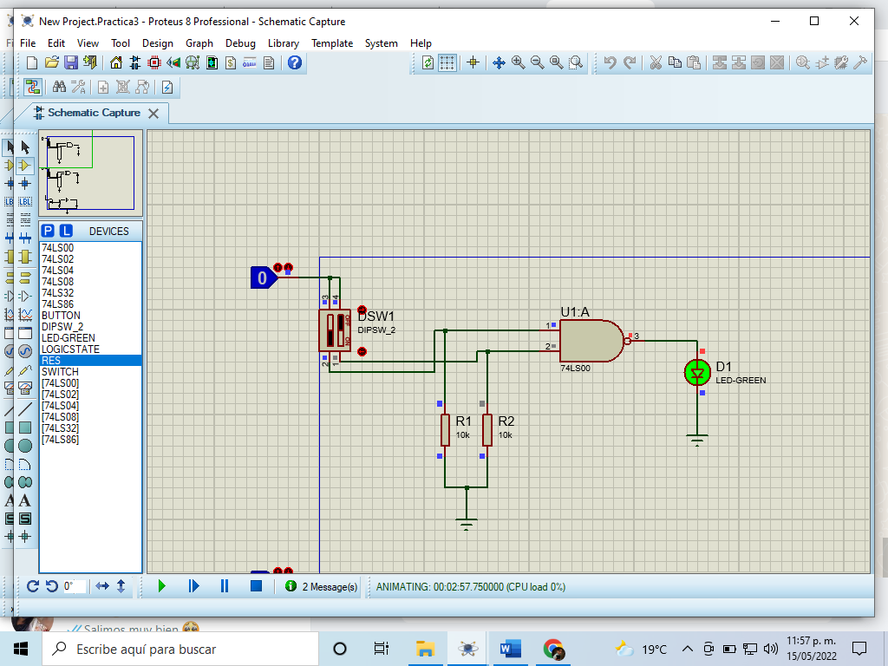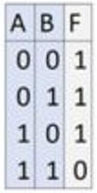
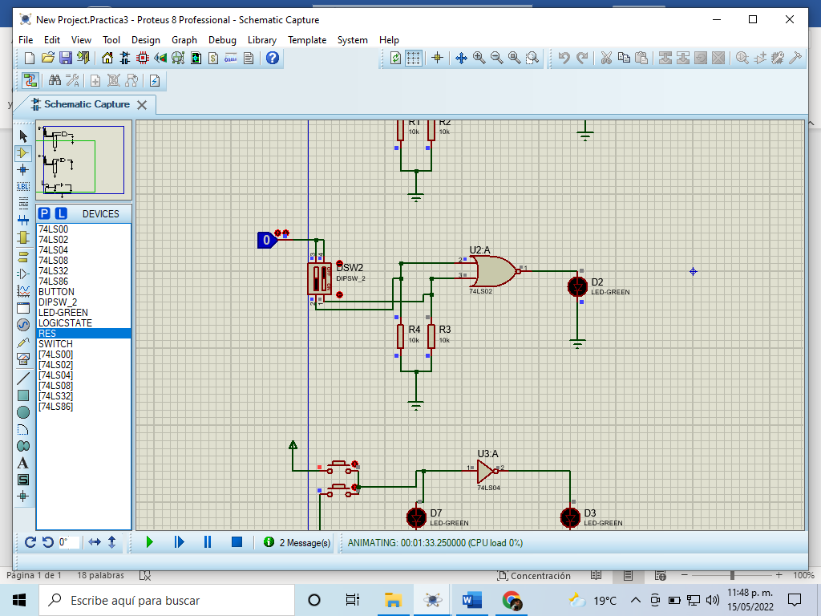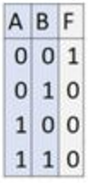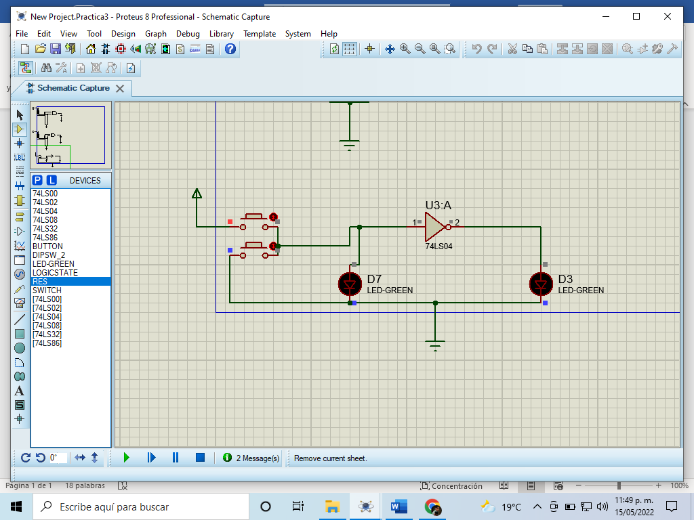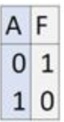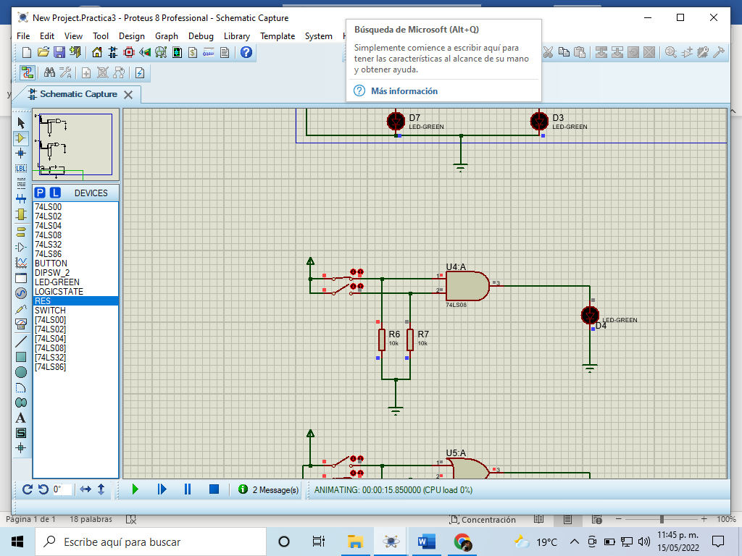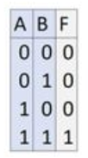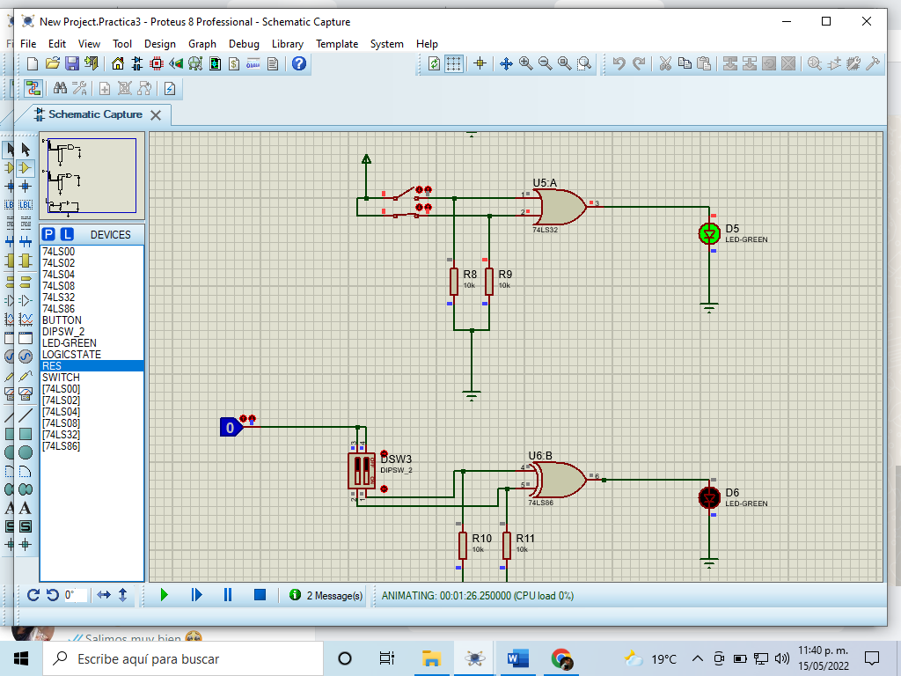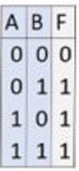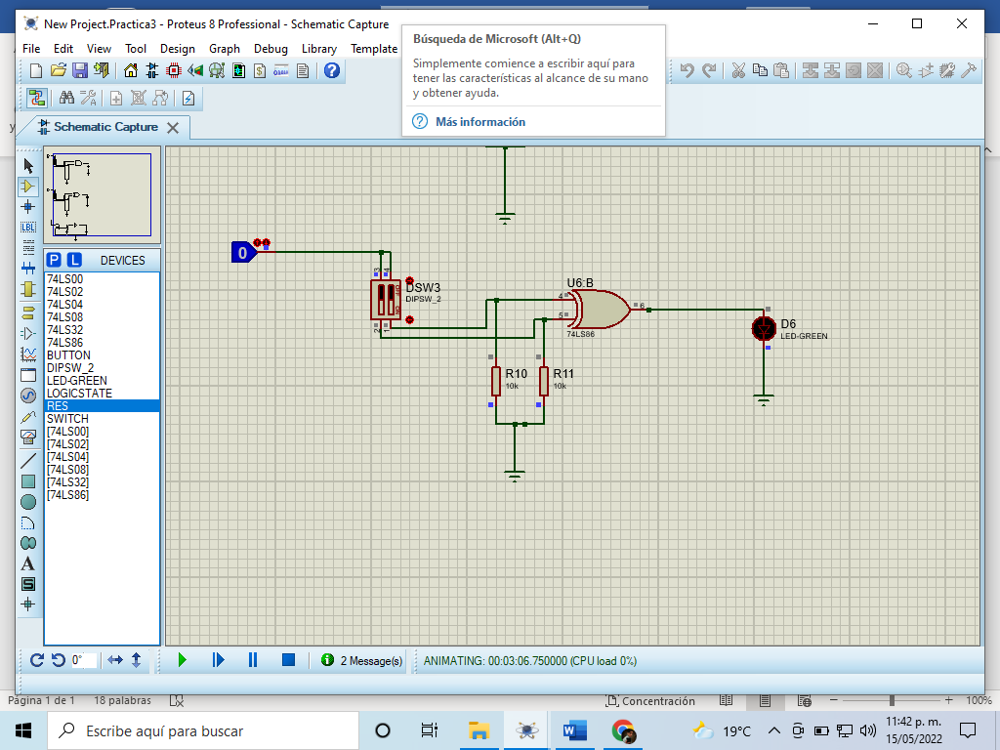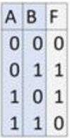

3. Hacer mediciones de disipación de potencia y tiempos de retardo en tres de
los circuitos y compararlas con los valores especificados en el manual.
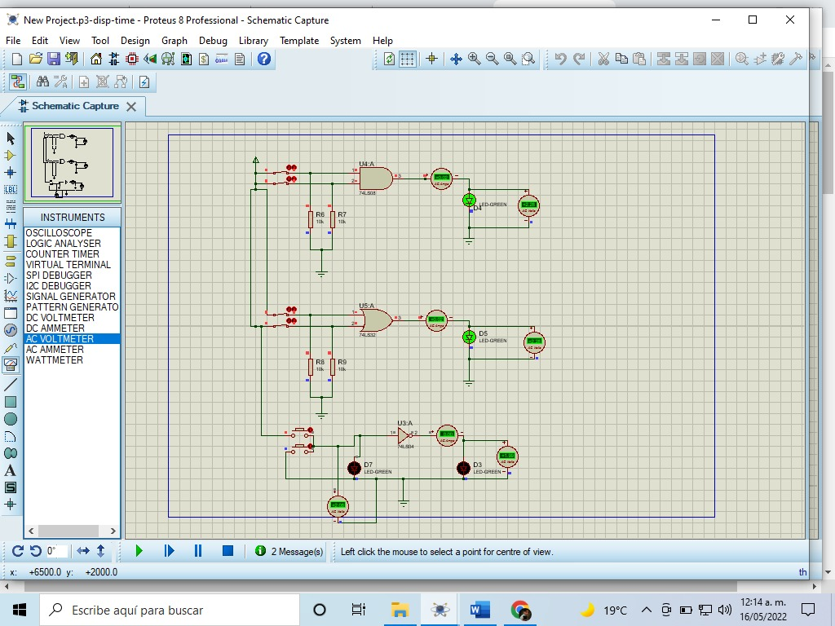
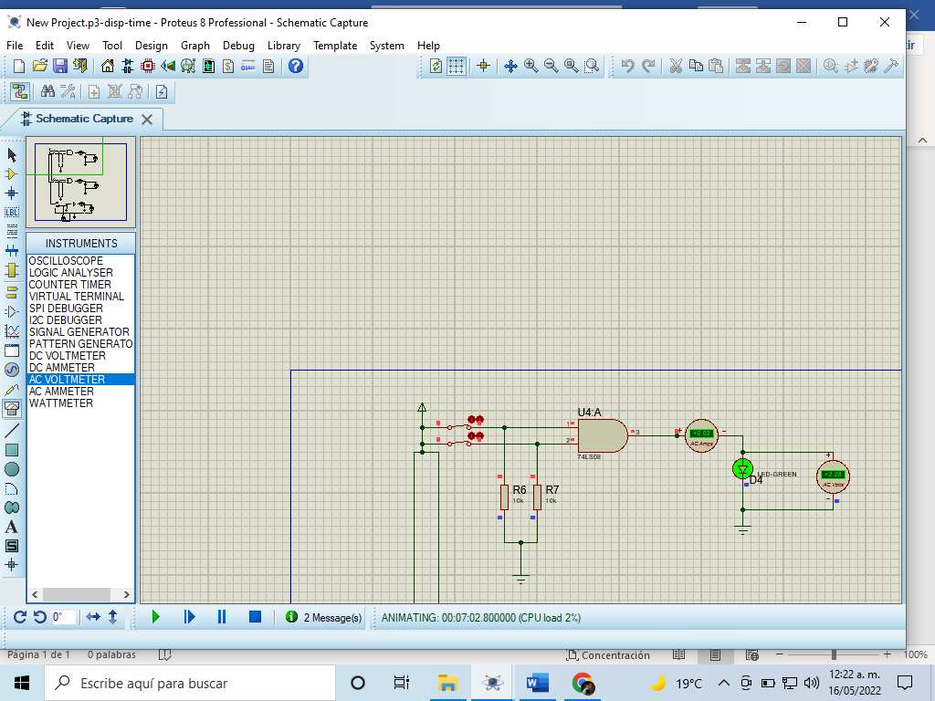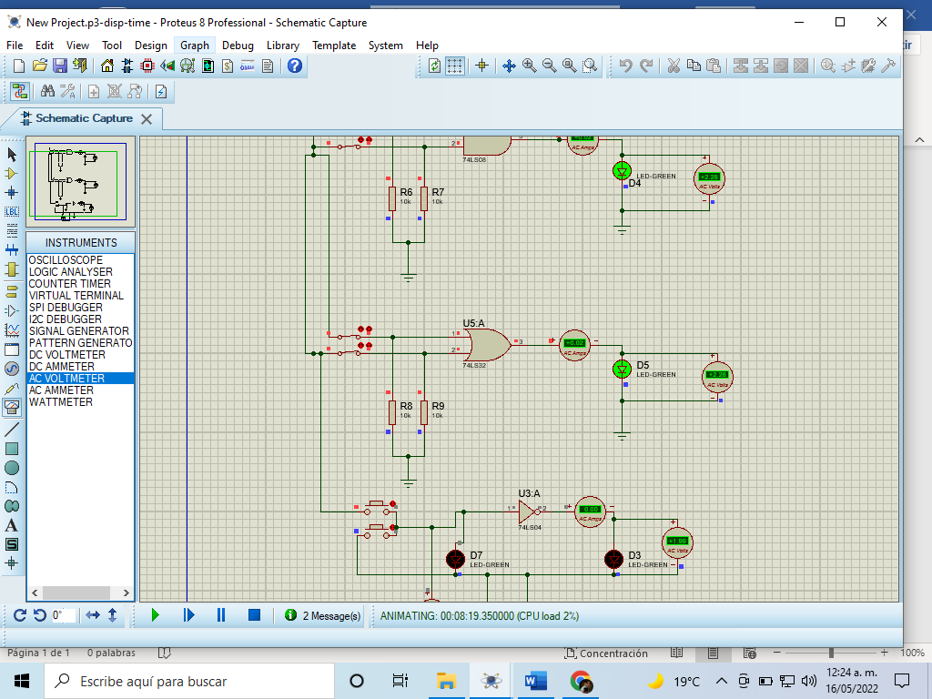
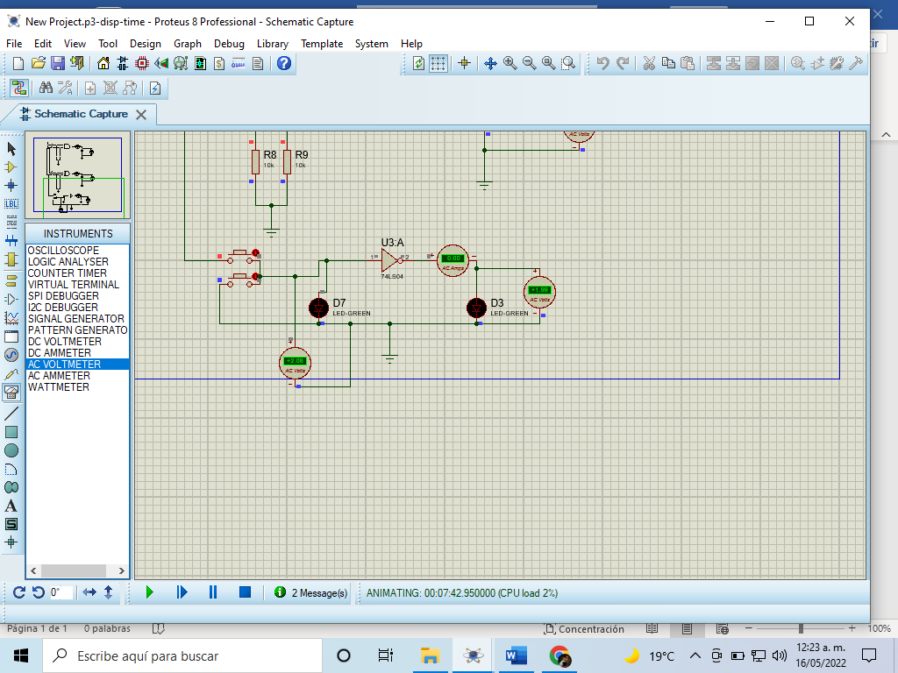
¿Y si ahora queremos construir un circuito? ¿Cómo lo implementamos físicamente? Las
Como ya analizamos la practica podemos decir que las puertas lógicas se encuentra encapsuladas dentro de circuitos integrados o también conocidos como chips. También hay una familia de circuitos integrados, 74XX, que está estandarizada de manera que se ha definido la información que entra o sale por cada una de las patas. Así pueden existir multitud de fabricantes.
Todo circuito digital está constituido en su interior por circuitos combinacionales y/o circuitos secuenciales. Estos últimos son capaces de almacenar información.
Las puertas lógicas se encuentran encapsuladas en un circuito integrado. Esto se denomina tecnología TTL. También es posible utilizar otras tecnologías para la construcción de circuitos digitales. A partir de unas especificaciones se obtiene la tabla de verdad de las salidas del circuito, y utilizando el método de simplificación de Karnaugh obtendremos la función más simplificada. Las funciones así obtenidas se podrán implementar de diversas maneras su implementación usando puertas básicas, sólo puertas NAND, o sólo puertas NOR.
5. Conclusión
Llegue a la conclusión que muchos sistemas de control tienen el propósito de activar o desactivar eventos, cuando se cumplen ciertas condiciones. La lógica combinatoria entiendo que se refiere a la combinación de dos o más compuertas lógicas básicas para obtener determinadas funciones. Las compuertas lógicas son de suma importancia ya que son los bloques de construcción básicos de los circuitos electrónicos digitales.
bibliografía
1. M. Morris Mano, “Lógica Digital y Diseño de Computadores” , Editorial Dossat S.A.,
1982
2. System Technick, “Módulo DIGI-BOARD2 Descripción Técnica”
3. Víctor P. Nelson, H. Troy Nagle, Bill D. Carroll y J. David Irwin, “Análisis y Diseño de
Circuitos Lógicos Digitales”, Prentice-Hall Hispanoamericana, S.A., 1996es y observaciones

